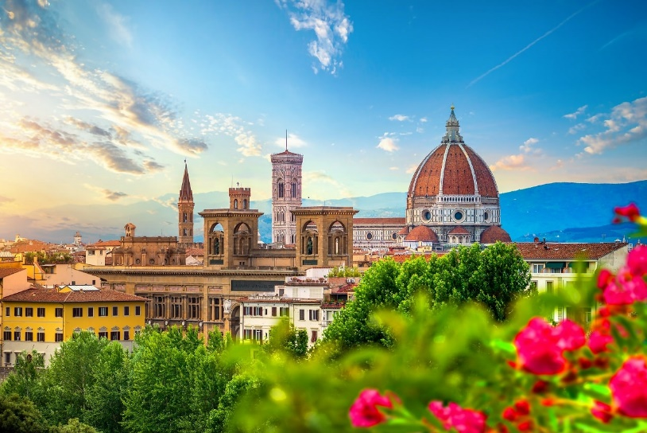 | 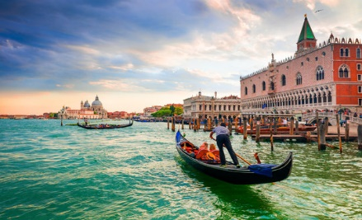
 | 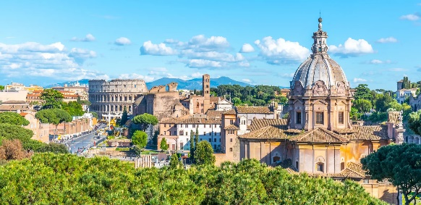
Lo Mejor de Italia
08 días / 7 noches

Visitando: Roma, Asís, Florencia, Venecia, Padua, Sirmione, Milán

ITINERARIO
Ref. LCVABR-LMI
Salidas 2024: NOVIEMBRE 15 DICIEMBRE 29
Salidas 2025: ENERO 24 FEBRERO 21 MARZO 14, 28
Vigencia: Reserva antes del 12 de julio 2024

DÍA 1 - LLEGADA A ROMA
Llegada al aeropuerto. Recepción y traslado al hotel. Tiempo libre. Alojamiento.
Nota. Habitaciones disponibles a partir de las 14 hrs.

DÍA 2 - ROMA
Desayuno. Visita panorámica de la “Ciudad Eterna” en la cual destacamos la Basílica de Santa Maria Mayor; la Iglesia de San Juan de Letrán; el Arco de Constantino y el Coliseo (parada); las Termas de Caracalla; el Circus Maximus y la Domus Flavia Augustana, El Capitolio y la Plaza de Venecia, la Isla Tiberina; Trastevere y el Castillo de Sant Ángel. Tarde y noche libres. Alojamiento.

DÍA 3 - ROMA
Desayuno. Día totalmente libre para disfrutar de la capital italiana. Alojamiento.

DÍA 4 - ROMA> ASÍS> FLORENCIA
Desayuno. Salida hacia Asís, lugar de nacimiento de San Francisco y visita guiada a la Basílica, llena de hermosos frescos y donde se encuentra la tumba del Santo. Tiempo libre. Continuación hacia Florencia. Visita guiada a pie por esta inolvidable ciudad que evoca a Giotto, Dante y Miguel Ángel, a través de edificios históricos como la Iglesia de Santa Cruz (Panteón de las Glorias Italianas), la Catedral de Santa Maria das Flores y su famoso Baptisterio, la Plaza “della Signoria” con sus estatuas y la fuente de Neptuno; el Ponte Vecchio sobre el río Arno y, por último, el típico Mercado de la Paja. Alojamiento.

DÍA 5 - FLORENCIA
Desayuno en el hotel. Día totalmente libre para disfrutar de esta ciudad. Alojamiento.

DÍA 6 - FLORENCIA> VENECIA (MESTRE)
Desayuno. Salida hacia Venecia. Llegada a Mestre y viaje en barco hacia la Plaza de San Marcos. Tiempo libre para conocer por su cuenta, la Basílica, la Torre del Reloj, el Campanario, el Palacio Ducal y el Puente de los Suspiros. Regreso a Mestre en barco. Alojamiento.
DÍA 7 – VENECIA (MESTRE) > PADUA> SIRMIONE> MILÁN
Desayuno. Salida por la imponente autopista "del Sole", atravesando los Apeninos y la región de Emilia-Romagna, y pasando por su capital, la ciudad de Bolonia. Tras cruzar el río Po, entrada en la región del Véneto y llegada a Padua, donde visitaremos la Basílica y la Tumba de San Antonio. Continuación hacia Sirmione, a orillas del lago de Garda. Tiempo libre. Continúan hacia Milán. Llegada y breve recorrido a pie por el centro con énfasis en el "Duomo" y las Galerías Vittorio Emanuele. Tiempo libre. Alojamiento.

DÍA 8 - SALIDA DESDE MILÁN
Desayuno. Check out a las 10:00 hrs. Tiempo libre hasta el traslado al aeropuerto.

FIN DE LOS SERVICIOS

PRECIOS POR PERSONA EN DOLARES (USD)
OFERTA VALIDA PARA RESERVAR ANTES DEL 12 DE JULIO 2024
SERVICIOS TERRESTRES

SALIDAS | COMPARTIENDO HABITACION DOBLE
 | 1er PASAJERO | 2do PASAJERO
NOV, DIC 2024  ENE, FEB, MAR 2025 | $ 1,700 USD | $ 1,275 USD

***Oferta especial, descuento para el segundo pasajero, válida para dos personas viajando juntas compartiendo habitación doble. En los precios mencionados ya está aplicado el descuento para el segundo. Válido solo para nuevas reservaciones.

SERVICIOS INCLUIDOS:
- 7 desayunos.
- Circuito en autobús de turismo.
- Traslados de llegada y salida (los traslados solo se incluyen si recibimos información de vuelo con más de 15 días de anticipación).
- Estancia en habitaciones dobles en los hoteles mencionados.
- Tasas hoteleras y de servicios.
- Servicio de maleteros en la salida de los hoteles (1 maleta por persona).
- Acompañamiento en todo el circuito por un guía bilingüe Abreu (portugués y español).
- Visitas de ciudad (incluidas) con guía local: Roma, Asís y Florencia.
- Otras ciudades y lugares comentados por nuestro guía: Pisa, Venecia, Padua, Sirmione y Milán.
- Entradas a museos y monumentos según el itinerario: Basílica de San Antonio.
- Viaje en barco hacia Venecia.
- Auriculares para mayor comodidad durante las visitas.

NO INCLUYE:
- Transportación aérea para llegar a Roma y salir de Milán.
- Propinas.
- Gastos personales como llamadas, wifi, servicio de lavandería, otras comidas, etc.
- Seguro de asistencia en viajes. Se recomienda adquirir un SEGURO DE ASISTENCIA EN VIAJE de cobertura amplia. Consulte a su asesor experto.

LISTA DE HOTELES PREVISTOS O SIMILARES:
ROMA Best Western Blu Hotel Roma ★★★★

FLORENCIA Nilhotel Firenze ★★★★

VENECIA Leonardo Royal Venice Mestre ★★★★

MILÁN Starhotels Business Palace ★★★★

Nota importante: En salidas que coincidan con ferias u otros eventos especiales, la estadía podrá ser en otros hoteles y/o ciudades distintas de las indicadas en el itinerario.

GASTOS DE CANCELACION:
La cancelación tendrá que ser solicitada por escrito vía correo electrónico. Una vez recibida se dará contestación en un lapso no mayor a 48 horas. Cualquier boleto aéreo, de tren, barco o ferry una vez emitido es NO REEMBOLSABLE. Las políticas de cancelación pueden cambiar una vez confirmados los servicios.

LEGAL:
- Precios por persona en euros pagaderos al tipo de cambio del día de la operación, sujetos a cambio, disponibilidad y confirmación de las tarifas en convenio cotizadas. Aplican restricciones. No aplica temporada alta, semana santa, verano, puentes, feriados, navidad y fin de año

- Itinerario válido para las salidas programadas durante los meses de noviembre, diciembre 2024, enero, febrero y marzo 2025, reservando antes del 12 de julio 2024.

- El precio aplica viajando dos o más pasajeros juntos compartiendo habitación doble.

- Los costos presentados en este itinerario aplican únicamente para pago con depósito o transferencia.

- Es obligación del pasajero tener toda su documentación de viaje en regla, pasaporte, visas, prueba PCR, vacunas y demás requisitos que pudieran exigir las autoridades migratorias y sanitarias de cada país.

- Para pasajeros con pasaporte mexicano es requisito tener pasaporte con una vigencia mínima de 6 meses posteriores a la fecha de regreso.

- Itinerario meramente referencial, puede sufrir cambios o variaciones dependiendo de la disponibilidad de servicios y tarifas en convenio solicitadas al momento de la reserva, de acuerdo a cuestiones climatológicas, epidemiológicas, religiosas o conflictos internos dentro del destino que se encuentren ajenos a la empresa.

